Національний технічний університет України «Київський політехнічний інститут імені Ігоря Сікорського»

Факультет інформатики та обчислювальної техніки

Кафедра обчислювальної техніки

**Лабораторна робота № 4**

з дисципліни «Комп'ютерна схемотехніка» на тему

**РОЗРОБЛЕННЯ СХЕМ КОМБІНАЦІЙНОЇ ЛОГІКИ**

Виконав:

студент групи ІО-32

Душко Р. В.

Залікова книжка № 3206

Перевірив:

викладач Нікольський С. С.

Київ – 2025

**Лабораторна робота № 4**

**Тема:** Розроблення схем комбінаційної логіки

**Мета роботи:** Навчитися створювати комбінаційні схеми в програмі моделювання ModelSim. Необхідно створити проєкт, що містить опис комбінаційних логічних схем у вигляді ДДНФ та ДКНФ, відповідно до заданого варіанту та вказаного логічного базису. Слід скомпілювати проєкт та провести його моделювання. Для встановлення вхідних значень у процесі симуляції використати макрос, що задає комбінації відповідно до таблиці істинності.

**Підготовка до роботи**:

Номер варіанта – 320610, отже в двійковому коді вийде 1100 1000 01102

h1 = 0; h2 = 1; h3 = 1; h4 = 0; h5 = 0; h6 = 0;

|  |  |  |  |
| --- | --- | --- | --- |
| x3x2x1 | | | f4 |
| 0 | 0 | 0 | 0 |
| 0 | 0 | 1 | 1 |
| 0 | 1 | 0 | 0 |
| 0 | 1 | 1 | 1 |
| 1 | 0 | 0 | 0 |
| 1 | 0 | 1 | 1 |
| 1 | 1 | 0 | 0 |
| 1 | 1 | 1 | 0 |

|  |  |
| --- | --- |
| h1h5h2 | Логічні елементи |
| 0 0 1 | І-НЕ |

Діаграми Вейча

|  |  |  |  |  |  |
| --- | --- | --- | --- | --- | --- |
|  | X2 | |  |  | |
| X3 | 0 | 0 | 1 | 0 | |
|  | 0 | 1 | 1 | 0 | |
|  |  | X1 | |  | |
|  | X2 | |  |  |
| X3 | 0 | 0 | 1 | 0 |
|  | 0 | 1 | 1 | 0 |
|  |  | X1 | |  |

ДДНФ:

(І-НЕ/І-НЕ)

ДКНФ:

$$F_{4}=({\overline{x}}_{3}∨{\overline{x}}_{2})∙x_{1}$$

$F_{4}=\overline{(x_{3}⋅x_{2})}⋅\overline{{\overline{x}}_{1}}$ (І-НЕ/І)

Створюємо проєкт з головним модулем та макросом для симуляції:

Файл main.v:

`timescale 1 ns/1 ps

module main (x3, x2, x1, y1, y2);

input x3, x2, x1;

output y1, y2;

wire y1, y2;

assign y1 = ~(~(~x2 & x1) & ~(~x3 & x1));

assign y2 = ~(x3 & x2) & ~(~x1);

endmodule

Файл Stim.do

force x3 0 0ns, 0 50ns, 0 100ns, 0 150ns, 1 200ns, 1 250ns, 1 300ns, 1 350ns, 0 400ns;

force x2 0 0ns, 0 50ns, 1 100ns, 1 150ns, 0 200ns, 0 250ns, 1 300ns, 1 350ns, 0 400ns;

force x1 0 0ns, 1 50ns, 0 100ns, 1 150ns, 0 200ns, 1 250ns, 0 300ns, 1 350ns, 0 400ns;

Тепер, можна перейти до компіляції файлу:



Далі, за допомогою макросу, задаємо значення як в таблиці істинності для х3х2х1 та запускаємо симуляцію:

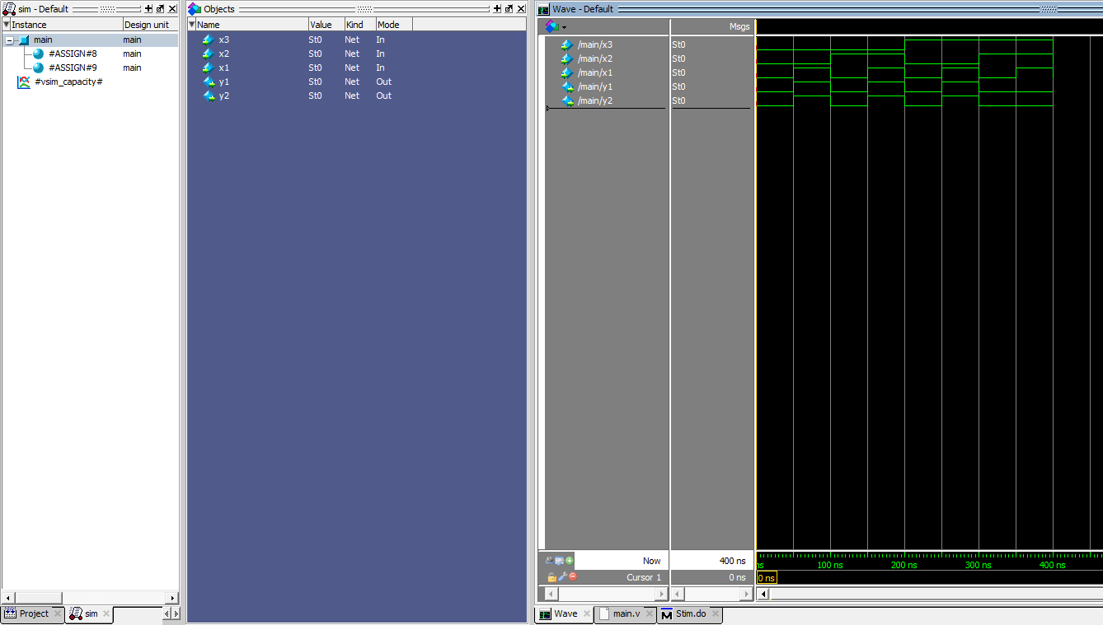

y1 – комбінаційна схема ДДНФ;

y2 – комбінаційна схема ДКНФ;

Отже, за результатами симуляції можна побачити що значення ігриків сходяться

**Висновки**: Завданням даної лабораторної роботи було продовження ознайомлення з програмним середовищем для моделювання — ModelSim. У рамках роботи необхідно було створити проєкт, що містить опис комбінаційних логічних схем у вигляді ДДНФ та ДКНФ, відповідно до заданого варіанту та вказаного логічного базису. Проєкт було успішно скомпільовано та проведено його моделювання. Для встановлення вхідних значень у процесі симуляції використовувався макрос, що задає комбінації відповідно до таблиці істинності.